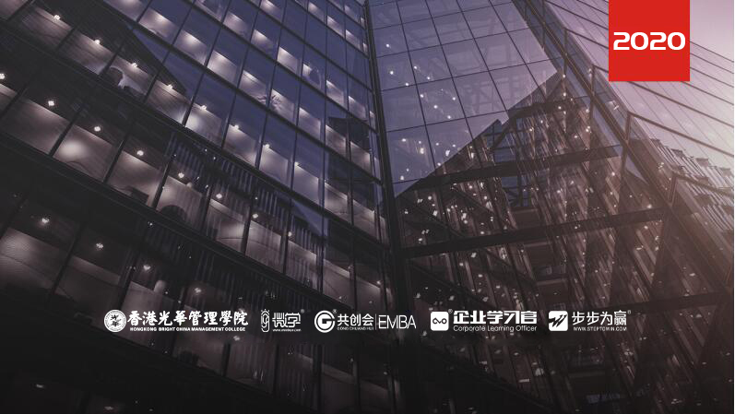
6.19-20 周五、周六
杭州站

《管理者成长地图--团队执行力训练营》

主讲老师：李良德（原中国电信浙江公司领导力教研中心主任）
授课对象：企业基层主管
企业类型：不限
企业大小：不限
时间安排：2020年6月19日9:30至17:00
2020年6月20日9:00至16:30
地点安排：待定
参课费用：学习卡套票8张/人
现金票3800元/人 购买学习卡享受更多优惠
人数限制：60

课程收益
- 掌握作为管理者应该如何有效地接受公司文件和上级领导的任务；
- 掌握三种基本的任务思考思维，即以终为始、长久心和他人心；
- 掌握作为团队管理者，在团队内进行高效任务指派与任务完成过程中的管控（辅导与激励）要点，从而确保任务最终执行到位；
- 掌握工作任务完成之后的持续提升之道，从而持续提升团队执行力。

课程背景
以案例带动课程：课程以企业实际情景案例（75%以上的案例来自企业实际工作）与学员分享知识与技能，以学员在工作中经常遇到事件情景作为突破口，讲透简单但有效的道理，从而便学员理解、掌握和应用；
强调“learning by doing（干中学）”：通过情景案例、经典视频观摩、课堂游戏、现场角色扮演等多种授课形式，让学员在具体情景中感悟和提升。同时，让学员学的轻松愉悦；
提供落地实操工具：包括《个人经历练习》、《团队有效性练习》《指派任务的步骤》、《管理者日志》等，这些工具“学了就懂、懂了就会、会了就能用、用了就有效”！

课程大纲 Outline

一、课程导入
- 开胃菜1：团队凝聚力从哪里来
- 工具分享：《个人经历练习》
- 开胃菜2：基层管理者要用服务和支撑替代权威

二、执行力的起点：接受任务
- 案例研讨：《为什么执行力这么差》
- 团队管理者接受任务全过程要点
- 任务没做好之后的“担当”精神
- 接受任务的基本要点：主动理清任务，5W2H，ask-why等
- 案例研讨：《超出负荷》
- 对领导的任务指派有不同想法，该怎么沟通？

三、执行力的基础：接受任务之后的思考
- 管理游戏：《新数学测验》
- 先想后做：不以“第一念头”做事
- 接受任务之后的基本思考架构：成功三要素
- 任务思考思维1：以终为始
- “凡事问个究竟”的精神
- 案例研讨：《白费力气》
- 落地动作：tell-why
- 团队管理者的重要任务：发现好的方法，分享好的方法
- 任务思考思维2：长久心
- 管理者的原则性VS灵活性
- 电视剧《黎明之前》片段：接受任务之后的思考
- 任务思考思维3：他人心
- 提升他人心：刻意练习，养成习惯
- 案例研讨：《进退两难》
- 他人心落地工具：why&how

四、执行力的实操：任务指派的要点
- 任务指派的一般要点
- 视频观摩：《集结号》片段
- 如何确保信息传递准确性？
- 案例研讨《一项新任务》
- 了解员工接受任务时的想法
- 从“同意”到“愿意”到“乐意”
- 任务指派的步骤
- 练习：加班电话怎么打？
- 管理者的价值

五、执行力的保障：过程中的督导与反馈
- 案例研讨：《枉费力气》
- 问题的实质：如何发现执行的问题？
- 克服发现问题的障碍
- 发现问题的“三问”
- 三问的应用：团队应该如何开早会？
- 员工激励的行为机理
- 案例研讨《自吹自擂》
- 如何将“马斯洛需求层次理论”落地到管理者的工作中去
- 建立“共担责任”团队文化的工具分享：《团队有效性练习》
- 团队中“批评与自我批评”良好氛围的落地

六、执行力的提升：任务完成之后
- 担当的精神
- 务实派与外在派
- 视频观摩《黎明之前》：任务完成不好之后
- 先做后想：联想“复盘”的秘密
- 案例研讨：《重大过失》
- 实战应用：如何处理员工的工作失误？

七、课程总结

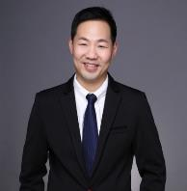
李良德
原中国电信浙江公司领导力教研中心主任

资历背景
- 10年世界500强企业销售/管理/培训经验
- 9年年企业内部培训师经历
- 5年职业讲师
- 浙江省培训联合会理事
- 地心引力讲师工作室合伙人

授课风格
- 案例教学——大量来自管理一线的典型案例，让学员在案例分析、角色扮演中感悟
- 视频教学——除了《看电影学沟通》和《看电影学管理》这两门课程外，在其他教学过程中也会引入经典电影/电视剧片段，让学员在剧情的实际冲突中体会
- 多种教学方式——讲授、游戏、角色扮演等多种教学方式灵活运用，学员的普遍反映是“听李老师上课，时间过的好快！”同时，善于调节课堂气氛，让学员在轻松愉悦中学习，学员不累
- 落地工具——注重行为落地，许多课程为学员提供“学了就懂，懂了就会，会了就能用，用了就有效“的实用工具

授课经验
中国银行深圳前海蛇口分行、中国农业银行江西抚州分行、中国农业银行南通分行、中国工商银行花城支行、交通银行贵州省分行、交通银行上海分行、永隆银行深圳分行、江苏银行镇江分行、浦发银行玉溪分行、：浙江海康威视、中化石油（南通）、浙江信达消防器材、浙江建华集团、正泰太阳能、黑龙江农垦通信设备、杭州迪联科技、中国人民银行杭州金融清算中心、陕西省福利彩票、嘉兴体彩中心、杭州拱墅区政府等

课程预告
时间：2020年7月3、4日（周五、周六）
课题：《差异化营销和品牌定位战略》
主讲：潘亦藩（品牌策划特聘教授、原上海港务局越洋实业公司常务副总）
学习卡套餐
